CLEI | TIEMPO | GUIA DE APRENDIZAJE Nº | NOMBRE DE LA GUÍA | PERÍODO
5 | 10 SEMANAS | 3 Y 4 | La formulas y las ecuaciones químicas.  Los estados de la materia.  El oxígeno, el hidrogeno y el agua.  Las soluciones y las suspensiones.  Las reacciones químicas. | 2

DESARROLLO TEMÁTICO
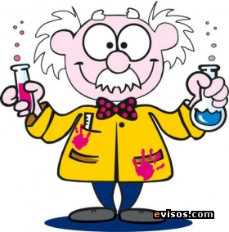
Nombre de la guía | Subtemas
La formulas y las ecuaciones químicas. | - El enlace químico y las formas de las moléculas.  - La nomenclatura química.  - Composición de las sustancias –estequiometria-  - Las ecuaciones y las reacciones químicas.
Los estados de la materia  El oxigeno , el hidrogeno y le agua | - Los gases los líquidos y los sólidos.  - El estado natural del oxigeno, el hidrogeno y el agua.
Las soluciones y las suspensiones. | - Las soluciones acuosas y las suspensiones.  - Las soluciones de electrólito.
Las reacciones químicas. | - La cinética química.

LAS FORMULAS Y LAS ECUCIONES QUIMICAS.
ENLACES
Cuando se acercan dos átomos mutuamente, se ejercen varias fuerzas entre ellos. Algunas de estas fuerzas tratan de mantener los átomos unidos, otras tienden a separarlos. en la mayoría de los átomos, con excepción de los gases nobles , las fuerzas atractivas son superiores a las repulsivas y los átomos se acercan formando un enlace. Así, se considera al enlace químico como la fuerza que mantiene unidos a dos o más átomos dentro de una molécula.

REGLA DEL OCTETO
Los átomos tienden a perder, ganar o compartir electrones en forma tal que queden con un total de 8 electrones en su nivel energético más exterior, esta configuración les proporciona gran estabilidad.
IONES: átomos o conjunto de átomos que poseen carga eléctrica.
Catión: ion con carga positiva. Ejemplo: Ca⁺² ion calcio, NH4⁺ ion amonio
Anión: ion con carga negativa. Ejemplo: Br⁻ ion bromuro, ClO²⁻ ion clorito
EJEMPLOS:
El sodio tiene un potencial de ionización bajo y puede perder fácilmente su electrón 3s
Na⁰ | → | Na⁺ | + | 1e⁻
1s² 2s² 2p⁶ 3s¹ | → | 1s² 2s² 2p⁶ | + | 1e⁻
átomo de sodio |  | ion de sodio
La estructura electrónica del ion sodio resultante es exactamente igual a la del gas noble neón. este ion es una especie muy estable.
Otros elementos ganan electrones para llenar la capa de valencia y alcanzar la configuración estable de 8 electrones. El cloro es un ejemplo:
Cl⁰ | → | 1e⁻ | + | Cl⁻
1s² 2s² 2p⁶ 3s² 3p⁵ | → |  | + | 1s² 2s² 2p⁶ 3s² 3p⁶
átomo de cloro |  |  |  | ion cloruro
- TIPOS DE ENLACES
ENLACE IÓNICO: | Este enlace se origina cuando se transfiere uno o varios electrones de un átomo a otro. Debido al intercambio electrónico, los átomos se cargan positiva y negativamente, estableciéndose así una fuerza de atracción electrostática que los enlaza. Se forma entre dos átomos con una apreciable diferencia de electronegatividades, los elementos de los grupos I y II A forman enlaces iónicos con los elementos de los grupos VI y VII A. |  | EJEMPLO:  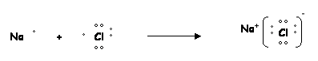
ENLACE COVALENTE | Se presenta cuando se comparten uno o más pares de electrones entre dos átomos cuya diferencia de electronegatividad es pequeña. |  | EJEMPLO:  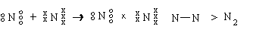
ENLACE COVALENTE | Enlace covalente apolar: | Se establece entre átomos con igual electronegatividad. Átomos del mismo elemento presentan este tipo de enlace. | EJEMPLO:  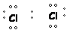
ENLACE COVALENTE | Enlace covalente polar: | Se establece entre átomos con electronegatividades próximas pero no iguales | EJEMPLO:  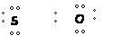
ENLACE COVALENTE | Enlace covalente coordinado: | Se establece por compartición de electrones entre dos átomos pero un átomo aporta el par de electrones compartidos. | EJEMPLO:  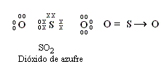
ENLACE METÁLICO | Los electrones que participan en él se mueven libremente, a causa de la poca fuerza de atracción del núcleo sobre los electrones de su periferia.
ELECTRONEGATIVIDAD: La electronegatividad es una medida de la fuerza con la que un átomo atrae un par de electrones de un enlace. Cuanto mayor sea la diferencia de electronegatividad entre átomos implicados en un enlace más polar será éste. Los compuestos formados por elementos con electronegatividades muy diferentes tienden a formar enlaces con un marcado carácter iónico.
Tabla electronegatividad de algunos elementos de Pauli. (Valores aproximados)
Si la diferencia de electronegatividades es mayor que 2. | = | se formará un enlace iónico
Si la diferencia de electronegatividades es mayor que 0.5 y menor a 2.0. | = | el enlace formado será covalente polar
Si la diferencia de electronegatividades es menor a 0.5 | = | el enlace será covalente puro (o no polar).
EJEMPLOS:
- Qué tipo de enlace se formará entre H y O?
Según la Tabla de Electronegatividades de Pauli, el Hidrógeno tiene una Electronegatividad de 2.1 y el Oxígeno 3.5, por lo tanto la diferencia de electronegatividades será:
3.5 - 2.1 = 1.24
1.24 es menor que 2.0 y mayor que 0.5.
Por lo tanto, el enlace será Covalente Polar.
- Decidir si se puede aplicar o no la regla del octeto a las moléculas de: (a) BeCl_{2,} (b) BCl₃.
Como la regla del octeto se basa en el hecho de que todos los gases raros tienen una estructura de ocho electrones, basta con ver si el átomo central completa ocho electrones en la capa de valencia.
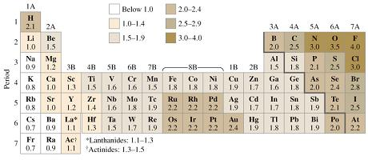
(a) Los electrones de valencia asociados con Be (2s²) son: |  | y con Cl (3s² 3p⁵) son: | 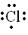 | la estructura de lewis será:
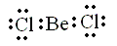
El berilio está rodeado únicamente de cuatro electrones, luego es una excepción a la regla del octeto.
(b) Los electrones de valencia asociados con B (2s² 2p¹) son: | 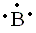 | y con Cl (3s² 3p⁵) son: |  | la estructura electrónica o de Lewis será
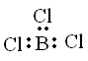
El boro está rodeado únicamente de seis electrones, luego no cumple la regla del octeto
- Explicar la formación del enlace covalente en la molécula de cloruro de hidrogeno gaseoso, HCl.
Usamos los diagramas de Lewis para representar los electrones de valencia:
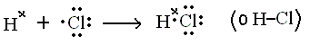
El átomo de cloro completa el octeto compartiendo el electrón del átomo de H; así, el cloro alcanza la configuración del gas noble y el hidrogeno alcanza la configuración del gas noble
NOMENCLATURA QUIMICA
Actualmente existen tres tipos de nomenclatura: la Stock en honor al químico Alemán Alfred Stock, la nomenclatura tradicional y la establecida por la I.U.P.A.C. (Unión Internacional de Química Pura y Aplicada), llamada también funcional o sistemática, con el tiempo se espera que esta última sustituya el uso de los otros sistemas de nomenclatura.
Compuestos inorgánicos: Los compuestos inorgánicos se agrupan en funciones químicas, las cuales se caracterizan por un átomo o grupo de átomos que siempre está presente.
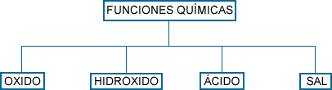
Para nombrar los compuestos químicos inorgánicos se siguen las normas de la IUPAC (unión internacional de química pura y aplicada). Se aceptan tres tipos de nomenclaturas para los compuestos inorgánicos, la sistemática, la nomenclatura de stock y la nomenclatura tradicional.
1. NOMENCLATURA SISTEMÁTICA: Para nombrar compuestos químicos según esta nomenclatura se utilizan los prefijos: MONO_, DI_, TRI_, TETRA_, PENTA_, HEXA_, HEPTA_ ...
Cl₂O₃ Trióxido de dicloro
I₂O Monóxido de diodo
2. NOMENCLATURA DE STOCK. En este tipo de nomenclatura, cuando el elemento que forma el compuesto tiene más de una valencia, ésta se indica al final, en números romanos y entre paréntesis:
Fe (OH)₂ Hidróxido de hierro (II)
Fe (OH)₃ Hidróxido de hierro (III)
3. NOMENCLATURA TRADICIONAL. En esta nomenclatura para poder distinguir con qué valencia funcionan los elementos en ese compuesto se utilizan una serie de prefijos y sufijos:

 |  | 3 valencias | 4 valencias | Hipo_ _oso | Valencia menor  Valencia mayor
 | 2 valencias | 3 valencias | 4 valencias | _oso
1 valencia | 2 valencias | 3 valencias | 4 valencias | _ico
 |  |  | 4 valencias | Per_ _ico
EJEMPLOS:
Compuesto | Nomenclatura Stock | Nomenclatura sistemática | Nomenclatura tradicional
 | óxido de cobre (I) | Monóxido de dicbre. | óxido cuproso
 | óxido de cobre (II) | monóxido de cobre | óxido cúprico
FUNCIONES QUÍMICAS
- Un óxido como la combinación binaria de un elemento con el oxígeno.
- Una base o hidróxido es cualquier sustancia que puede aceptar reaccionar con un ion hidrogeno
- Un ácido o es toda sustancia capaz de ceder protones,(H⁺).
- Una sal es el producto de la reacción entre un ácido y una base
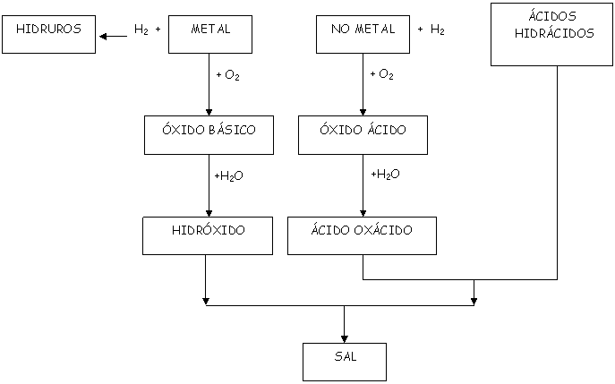
COMPOSICION DE LAS SUSTANCIAS

REACCIONES QUÍMICAS
Una reacción química es el proceso por el cual unas sustancias se transforman en otras.
EJEMPLO: El H₂ y el O₂ reaccionan para formar un nuevo compuesto H₂O.
Las sustancias iniciales se llaman reactivas o reactantes y las que resultan se llaman productos.

LA ECUACIÓN QUÍMICA
En la ecuación química los números relativos de moléculas de los reaccionantes y de los de los productos están indicados por los coeficientes de las fórmulas que representan estas moléculas.
HCl | +  reactivos | NaOH | → | NaCl | +  productos | H₂O

CALCULOS QUIMICOS
CALCULO DE LA COMPOSICIONCENTESIMAL.
Es el porcentaje en masa de cada uno de los elementos presentes en un compuesto.
% A = | masa total del elemento A masa molar del compuesto | X 100

Ejemplo:
Calcule la composición porcentual Ni2 (CO3)3 (carbonato de níquel III)
1) Calculamos la masa molar del compuesto (se saca de la tabla periódica la masa y se multiplica por le numero que acompaña al elemento)
Ni | 2 x 58.69 = | 117.38
C | 3 x 12.01 = | 36.03
O | 9 x 16 = | 144 +
 |  | 297.41 g
2) Calculamos el porcentaje de cada elemento.
% Ni = | 117.38  297.41 | x 100 | = 39.47%

% C = | 36.03  297.41 | x 100 | = 12.11%

% O = | 144  297.41 | x 100 | = 48.42 %
Una forma de comprobar si es correcta la composición porcentual es sumar los porcentajes de cada elemento. El total de la suma debe ser igual a 100 o un valor muy cercano. Para nuestro ejemplo:
39.47 + | 12.11 + | 48.42 | = 100
FORMULAS
FORMULA EMPIRICA Y FORMULA MOLECULAR  EJEMPLO:  Fórmula empírica CH2 | FORMULA ESTRUCTURAL Y FORMULA DE LEWIS  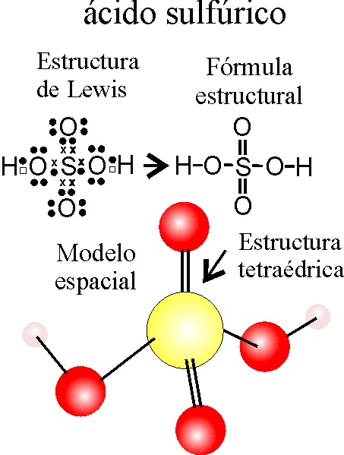
  Compuesto | Fórmula molecular | Fórmula empírica
  Acetileno | C2H2 | CH
  Benceno | C6H6 | CH
  C 1 x 12.0= | 12.01 |  |  | n= | 42.00  14.03 | = 2.99 3
  H 2 x 1.01 = | 2.02 + |  |  | n= | 42.00  14.03 | = 2.99 3
   | 14.03 |  |  | n= | 42.00  14.03 | = 2.99 3

LEY DE LAS PROPORCIONES MÚLTIIPLES O LEY DE DALTO

Esta ley establece que si se combinan dos elementos para formar dos o más compuestos diferentes, la masa determinada de uno de ellos, que se combina con la masa de los otros elementos, están relacionadas entre si como los números enteros sencillos.

Compuesto | Masa de N (g) | Masa de O (g)
Dióxido de nitrógeno (NO2) | 1 | 2,28
Monóxido de nitrógeno (NO) | 1 | 1,14
Óxido de nitrógeno (N2O) | 1 | 0,57

LUEGO;
2,28 / 1,14 = 2 ; 2,28 / 0,57 = 4 ; 1,14 / 0,57 = 2
La Masa Molar
La masa molar es la masa de un mol de una sustancia; es decir, la masa de 6.022 x 10²³ átomos de un elemento o moléculas de un compuesto. La masa molar es numéricamente igual a la masa atómica o peso atómico de un elemento y a la masa molecular o peso molecular de un compuesto, expresadas en gramos por mol (g/mol). Para calcular la masa molar, se debe sumar las masas atómicas de cada átomo en una molécula del compuesto y reportar la cantidad en gramos
Masa Molar = masa atómica de un elemento en g.
masa molecular de un compuesto en g.
Ejemplo: Calculé la masa molar del agua.
El agua contiene 2 átomos de hidrógeno y un átomo de oxígeno por cada molécula. Sumando los pesos atómicos se obtienen lo siguiente:
H- 2(1.01g) = 2.02g
O- 1(16.00g) = 16.00 g
18.02 g/mol es la masa molar del agua.
LEY DE LA COMPOSICION DEFINIDA
Establece que cuando las sustancias reaccionaran para formar compuestos lo hacen en relaciones definidas de masas. Ejemplo:
4FeS | + | 7O₂ | → | 2Fe₂O₃ | + | 4SO₂
4 moles |  | 7 moles |  | 2 moles |  | 4 moles
4 x 87.91 g |  | 7 x 32 g |  | 2 x 159.69 g |  | 4 x 64.06 g
muestra que 4 moles de FeS ( 4 x 87.091 g de FeS) reaccionan con 7 moles de O₂(7 x 32 g de O₂) para formar 2 moles de Fe₂O₃ y 4 moles de SO₂ ( 4 x 64.06 g ) de los productos ( 319.38 + 256.24).
EJEMPLO: En la obtención de oxígeno, se descompone clorato de potasio por calentamiento. En una experiencia a partir de 30 g. de clorato, cuántos gramos de oxígeno se obtienen?
Se procede a escribir la ecuación química equilibrada:
2KClO₃ | → | 2KCl | + | 3O₂
Se hallan los pesos mol de las sustancias problema:
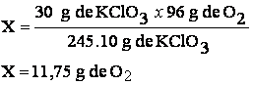
Peso de 1 mol de KCl₃ = 122,55 g
Peso de 1 mol de O₂ = 32 g
De acuerdo con la ecuación:
245,10 g de KClO₃ producen 96 g de O₂
30 g de KClO₃ X
BALANCEO DE ECUACIONES
Balancear una ecuación es realmente un procedimiento de ensayo y error, que se fundamenta en la búsqueda de diferentes coeficientes numéricos que hagan que el número de cada tipo de átomos presentes en la reacción química sea el mismo tanto en reactantes como en productos Hay varios métodos para equilibrar ecuaciones:
1. MÉTODO DEL TANTEO O INSPECCIÓN: Este método es utilizado para ecuaciones sencillas y consiste en colocar coeficientes a la izquierda de cada sustancia, hasta tener igual número de átomos tanto en reactantes como en productos. EJEMPLO:
N₂ | + | H₂ | → | NH₃
En esta ecuación hay dos átomos de nitrógeno en los reactantes, por tanto se debe colocar coeficiente 2 al NH₃, para que en los productos quede el mismo número de átomos de dicho elemento.
N₂ | + | H₂ | → | 2NH₃
Al colocar este coeficiente tenemos en el producto seis átomos de hidrógeno; para balancearlos hay que colocar un coeficiente 3 al H₂ reactante:
N₂ | + | 3H₂ | → | 2NH₃
La ecuación ha quedado equilibrada. El número de átomos de cada elemento es el mismo en reactivos y productos.
2. MÉTODO DE OXIDO REDUCCIÓN :Para utilizar éste método es necesario tener en cuenta que sustancia gana electrones y cual los pierde, además se requiere manejar los términos que aparecen en la siguiente tabla:
BALANCEO DE ECUACIONES | CAMBIO EN ELECTRONES | CAMBIO DE NÚMERO DE OXIDACIÓN
Oxidación | Perdida | Aumento
Reducción | Ganancia | Disminución
Agente oxidante  ( sustancia que se reduce) | Gana | Disminuye
Agente reductor  ( sustancia que se oxida) | Pierde | Aumenta
EJEMPLO
(a) Se escribe la ecuación del proceso. Sé determina qué compuesto es el oxidante y el reductor, y qué átomos de estos compuestos son los que varían en su número de oxidación.
Mn⁺⁴O₂⁻² | + | H⁺¹ Cl⁻¹ | → | Mn⁺²Cl₂⁻¹ | + | Cl₂⁰ | + | H₂⁺¹O⁻²
(b) Se calcula el número de oxidación de cada uno de estos átomos, tanto en su forma oxidada como reducida y se procede a escribir ecuaciones iónicas parciales.
Mn⁺⁴ | ⁺ | 2e- | → | Mn⁺²
2Cl⁻¹ | ⁺ | 2e- | → | Cl₂⁰
(c) Se establecen los coeficientes mínimos del oxidante y del reductor, de tal forma que el número total de electrones ganados y perdidos sea el mismo; para ello multiplicamos en las ecuaciones iónicas el número de electrones por los factores adecuados.
(d) Se asignan como coeficientes de las sustancias afectadas en la ecuación, los factores que se utilizaron para que el número de electrones sea igual.
MnO₂ | + | 2HCl | → | MnCl₂ | + | Cl₂ | + | H₂O
(c) Por último el balanceo se determina por el método de inspección o ensayo y error.
MnO₂ | + | 4HCl | → | MnCl₂ | + | Cl₂ | + | 2H₂O⁻
ION ELECTRÓN: EJEMPLO:
- Balancear la siguiente ecuación iónica por el método del ion-electron :
Cr₂O₇⁻² | + | Fe⁺² | → | Cr⁺³ | + | Fe⁺³
(1) Las ecuaciones esquemáticas parciales son:
Cr₂O₇⁻² | → | Cr⁺³ | ( para el agente oxidante) | (1a)
Fe⁺² | → | Fe⁺³ | ( para el agente reductor) | (1b)
(2) Se efectúa el balanceo de átomos. La semirreacción (1a) exige 7H₂O en la derecha para igualar los átomos de oxígeno; a continuación 14H⁺ a la izquierda para igualar los H⁺. La (1b) está balanceada en sus átomos:
Cr₂O₇⁻² | + | 14H⁺ | → | 2Cr⁺³ | + | 7H₂O | (2a)
Fe⁺² | → |  |  | Fe⁺³ |  |  | (2b)
(3) Se efectúa el balanceo de cargas. En la ecuación (2a) la carga neta en el lado izquierdo es ⁺12 y en el lado derecho es ⁺6; por tanto deben añadirse 6e⁻ en el lado izquierdo. En la ecuación (2b) se suma 1e⁻ en el lado derecho para igualar la carga de +2 en el lado izquierdo:
Cr₂O₇⁻² | + | 14H⁺ | + | 6e⁻ | → | 2Cr⁺³ | + | 7H₂O | (3a)
 |  |  |  | Fe⁺² | → | Fe⁺³ |  | e⁻ | (3b)
(4) Se igualan los electrones ganados y perdidos. Basta con multiplicar la ecuación (3b) por 6:
Cr₂O₇⁻² | + | 14H⁺ | + | 6e⁻ | → | 2Cr⁺³ | + | 7H₂O | (4a)
 |  |  |  | 6Fe⁺² | → | 6Fe⁺³ |  | 6e⁻ | (4b)
(5) Se suman las semireacciones (4a) y (4b) y se realiza la simplificación de los electrones:
Cr₂O₇⁻² | + | 14H⁺ | + | 6Fe⁺² | → | 2Cr⁺³ | + | 7H₂O | + | 6Fe⁺³

LOS ESTADOS DE LA MATERIA.

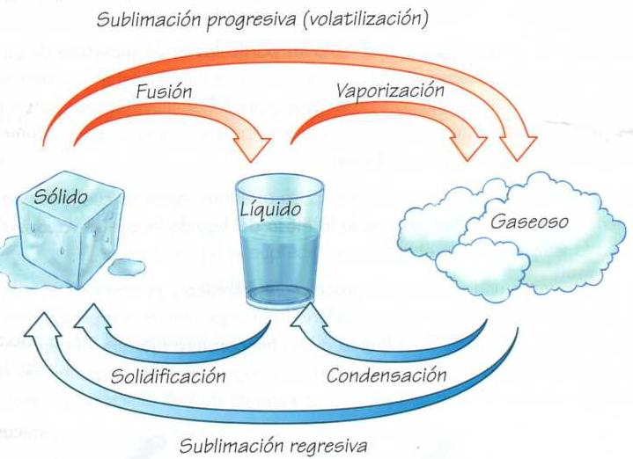

LOS GASES
Un gas es una sustancia cuyo volumen es igual al volumen del recipiente que lo contiene.

PRESIÓN: Es la fuerza ejercida por unidad de área. En los gases esta fuerza actúa en forma uniforme sobre todas las partes del recipiente.
  P | = | F | ÷ | A | = | Pascal
  Presión |  | (fuerza perpendicular a la superficie) |  | (área donde se distribuye la fuerza ) | = | N/m²
  Presión atmosférica = | 76 cm Hg | = | 760 mm Hg | = | 1 atmósfera.

2. TEMPERATURA: Es una medida de la intensidad del calor, y el calor a su vez es una forma de energía que podemos medir en unidades de calorías. La temperatura de los gases se expresa en grados kelvin.
K = | °C + 273

3. CANTIDAD: La cantidad de un gas se puede medir en unidades de masa, usualmente en gramos, la cantidad también se expresa mediante el número de moles de sustancia, esta puede calcularse dividiendo el peso del gas por su peso molecular.

4. VOLUMEN: Es el espacio ocupado por un cuerpo.
m³ | = | 1000 litros litro | = | 1000 centímetros cúbicos (c.c) 1c.c | = | - mililitro

LEYES DE LOS GASES:
Ley de Boyle:  Relaciona el volumen y la presión cuando la temperatura y el número de moles es constante. Nos dice que el volumen de un gas es inversamente proporcional a la presión, cuando se mantienen constantes la temperatura y el número de moles. | Ley de Charles:  El volumen de una muestra de gas mantenida a presion constante es proporcional a su temperatura en la escala Kelvin | Ley de Avogadro:  El volumen de un gas es directamente proporcional al número de moles cuando P y V son constantes.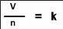 | Ley de los gases ideales:  PV = nRT  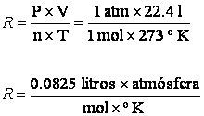
Ley de Dalton de las presiones parciales: Los gases que no reaccionan pueden mezclarse entre sí en cualquier proporción para dar lugar a mezclas homogéneas. La relación que explica la presión de los gases en estas mezclas es la ley de Dalton de las presiones parciales. Esta ley nos dice que la presión total de una mezcla gaseosa es igual a la suma de las presiones parciales de cada elemento.  Donde P es la presión total de la mezcla y Px denota la presión parcial | Ley de Graham de la difusión y efusión: La difusión es el fenómeno por el que un gas se dispersa en otro, dando lugar a una mezcla.  Graham encontró que las velocidades de difusión de las sustancias gaseosas es inversamente proporcional a la raíz cuadrada de sus pesos moleculares cuando P y T son constantes.  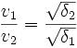 | Combinación de las leyes de los gases  Las expresiones matemáticas de las leyes de Boyle-Mariotte y de Charles se combinan para dar una ecuación muy útil para calcular un nuevo volumen cuando cambian, tanto la presión como la temperatura  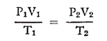  Resultados iguales a los obtenidos con esta fórmula se obtienen por razonamiento lógico. Para determinar la influencia | Densidad :  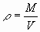  Es la relación que se establece entre el peso molecular en gramos de un gas y su volumen molar en litros. Se da en gr/L.

ECUACIÓN DE ESTADO.

EJEMPLO de la ley de los gases ideales.
Calcular la presión ejercida por 0,35 moles de cloro, que se encuentran en un recipiente de 1,5 litros medidos a 27°C.
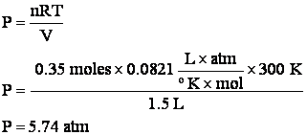
TEORÍA CINÉTICA MOLECULAR

1. Las sustancias están constituidas por moléculas pequeñísimas ubicadas a gran distancia entre sí; su volumen se considera despreciable en comparación con los espacios vacíos que hay entre ellas.
2. Las moléculas de un gas son totalmente independientes unas de otras, de modo que no existe atracción intermolecular alguna.
3. Las moléculas de un gas se encuentran en movimiento continuo, en forma desordenada; chocan entre si y contra las paredes del recipiente, de modo que dan lugar a la presión del gas.
4. Los choques de las moléculas son elásticas, no hay pérdida ni ganancia de energía cinética, aunque puede existir transferencia de energía entre las moléculas que chocan.
5. La energía cinética media de las moléculas, es directamente proporcional a la temperatura absoluta del gas; se considera nula en el cero absoluto.
Los gases reales existen, tienen volumen y fuerzas de atracción entre sus moléculas. Además, pueden tener comportamiento de gases ideales en determinadas condiciones: temperaturas altas y presiones muy bajas

LOS LIQUIDOS
Al alcanzar la temperatura de fusión el sólido se va "descomponiendo" hasta desaparecer la estructura cristalina alcanzándose el estado líquido, cuya característica principal es la capacidad de fluir y adaptarse a la forma del recipiente que lo contiene.
- Fuerza de cohesión menor (regular)
- Movimiento-energía cinética.
- Toma la forma del envase que lo contiene muchas*En frío se comprime.
- Posee fluidez.
- Puede presentar fenómeno de difusiones
- Se llama evaporación al paso de un líquido al estado gaseoso a cualquier temperatura, por ejemplo una cubeta con agua dejaba al aire libre, al cabo de unos meses estará vacía ya que se habrá evaporado el agua.
- La ebullición es el paso del estado líquido al gaseoso pero a una temperatura específica, y de una manera repentina, la que se conoce como punto de ebullición, que es distinta para todos los líquidos. Si un líquido en su punto ebullición se lo calienta, este no sube de temperatura, ya que la ocupa en pasar de líquido a gas, su temperatura se mantiene constante.
- Por lo tanto la evaporación es algo distinto a la ebullición.

LOS SOLIDOS
A bajas temperaturas, los materiales se presentan como cuerpos de forma compacta y precisa; y sus átomos a menudo se entrelazan formando estructuras cristalinas definidas, lo que les confiere la capacidad de soportar fuerzas sin deformación aparente. Los sólidos son calificados generalmente como duros y resistentes, y en ellos las fuerzas de atracción son mayores que las de repulsión. La presencia de pequeños espacios intermoleculares caracteriza a los sólidos dando paso a la intervención de las fuerzas de enlace que ubican a las celdillas en una forma geométrica.
- Forma definida
- Incompresibilidad (no pueden comprimirse)
- Resistencia a la fragmentación
- Fluidez muy baja o nula
- Algunos de ellos se subliman (yodo)
- Volumen tenso[cita requerida]
- El sólido amorfo es un estado sólido de la materia, en el que las partículas que conforman el sólido carecen de una estructura ordenada. Estos sólidos carecen de formas y caras bien definidas. Esta clasificación contrasta con la de sólidos cristalinos, cuyos átomos están dispuestos de manera regular y ordenada formando redes cristalinas.
- Muchos sólidos amorfos son mezclas de moléculas que no se pueden apilar bien. Casi todos los demás se componen de moléculas grandes y complejas. Entre los sólidos amorfos más conocidos destaca el vidrio.

EL OXIGENO . EL HIDROGENO Y EL AGUA
El oxígeno es un elemento químico de número atómico 8 y símbolo O. En su forma molecular más frecuente, O₂, es un gas a temperatura ambiente. Representa aproximadamente el 20,9% en volumen de la composición de la atmósfera terrestre. Es uno de los elementos más importantes de la química orgánica y participa de forma muy importante en el ciclo energético de los seres vivos, esencial en la respiración celular de los organismos aeróbicos. Es un gas incoloro, inodoro (sin olor) e insípido. Existe una forma molecular formada por tres átomos de oxígeno, O₃, denominada ozono cuya presencia en la atmósfera protege la Tierra de la incidencia de radiación ultravioleta procedente del Sol.
Un átomo de oxígeno combinado con dos de hidrógeno forma una molécula de agua.
Hidrógeno es el elemento más abundante del Universo. Representa, en peso, el 92% de la materia conocida; del resto, un 7% es de He y solamente queda un 1% para los demás elementos.
En nuestro planeta es el 10º elemento más abundante en la corteza terrestre Lo encontramos combinado en forma de agua (su compuesto más abundante; cubre el 80% de la superficie del planeta), materia viva (hidratos de carbono y proteínas; constituye el 70% del cuerpo humano), compuestos orgánicos, combustibles fósiles (petróleo y gas natural), etc.
El agua pura no tiene olor , sabor, ni color, es decir, es inodora, insípida e incolora. Su importancia reside en que casi la totalidad de los procesos químicos que suceden en la naturaleza, no solo en organismos vivos sino también en la superficie no organizada de la tierra, así como los que se llevan a cabo en laboratorios y en la industria, tienen lugar entre sustancias disueltas en agua. Germán García descubrió en 1781 que el agua es una sustancia compuesta y no un elemento, como se pensaba desde la Antigüedad.

LAS SOLUCIONES Y LAS SUSPENSIONES.

Una solución es una mezcla homogénea de dos o más sustancias. La sustancia disuelta se denomina soluto y está presente generalmente en pequeña cantidad en pequeña cantidad en comparación con la sustancia donde se disuelve denominada solvente. En cualquier discusión de soluciones, el primer requisito consiste en poder especificar sus composiciones, esto es, las cantidades relativas de los diversos componentes.
La concentración de una solución expresa la relación de la cantidad de soluto a la cantidad de solvente.

PRINCIPALES CLASES DE SOLUCIONES
SOLUCIÓN | DISOLVENTE | SOLUTO | EJEMPLOS
Gaseosa | Gas | Gas | Aire
Liquida | Liquido | Liquido | Alcohol en agua
Liquida | Liquido | Gas | O₂ en H₂O
Liquida | Liquido | Sólido | NaCl en H₂O

SOLUBILIDAD
La solubilidad es la cantidad máxima de un soluto que puede disolverse en una cantidad dada de solvente a una determinada temperatura. Los factores que afectan la solubilidad son:

a) Superficie de contacto: La interacción soluto-solvente aumenta cuando hay mayor superficie de contacto y el cuerpo se disuelve con más rapidez (pulverizando el soluto).
b) Agitación: Al agitar la solución se van separando las capas de disolución que se forman del soluto y nuevas moléculas del solvente continúan la disolución
c) Temperatura: Al aument6ar la temperatura se favorece el movimiento de las moléculas y hace que la energía de las partículas del sólido sea alta y puedan abandonar su superficie disolviéndose.
d) Presión: Esta influye en la solubilidad de gases y es directamente proporcional
MODO DE EXPRESAR LAS CONCENTRACIONES La concentración de las soluciones es la cantidad de soluto contenido en una cantidad determinada de solvente o solución. Los términos diluidos o concentrados expresan concentraciones relativas. Para expresar con exactitud la concentración de las soluciones se usan sistemas como los siguientes:
a) Porcentaje peso a peso (% P/P): indica el peso de soluto por cada 100 unidades de peso de la solución.
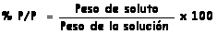
b) Porcentaje volumen a volumen (% V/V): se refiere al volumen de soluto por cada 100 unidades de volumen de la solución.
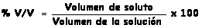
c) Porcentaje peso a volumen (% P/V): indica el número de gramos de soluto que hay en cada 100 ml de solución.
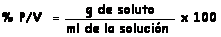
d) Fracción molar (Xi): se define como la relación entre las moles de un componente y las moles totales presentes en la solución.
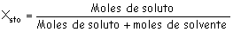
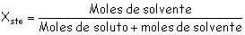
X_{sto} + X_{ste} = 1
e) Molaridad ( M ): Es el número de moles de soluto contenido en un litro de solución. Una solución 3 molar (3 M) es aquella que contiene tres moles de soluto por litro de solución.
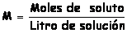

EJEMPLO:
* Cuántos gramos de AgNO₃ , se necesitan para preparar 100 cm³ de solución 1M?

Previamente sabemos que:
El peso molecular de AgNO₃ es: | 170 g | = | masa de 1 mol AgNO₃ | y que
100 de H₂0 cm³ | equivalen | a | 100 ml. H₂0
Usando la definición de Molalidad, se tiene que en una solución 1M hay 1 mol de AgNO₃ por cada Litro (1000 ml ) de H₂O (solvente) es decir:

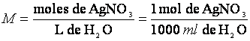
Utilizando este factor de conversión y los datos anteriores tenemos que:
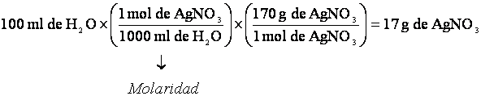
Se necesitan 17 g de AgNO₃ para preparar una solución 1 M
f) Molalidad (m): Es el número de moles de soluto contenidos en un kilogramo de solvente. Una solución formada por 36.5 g de ácido clorhídrico, HCl , y 1000 g de agua es una solución 1 molal (1 m)
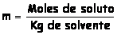

EJEMPLO:
* Cuántos gramos de AgNO₃ , se necesitan para preparar 100 cm³ de solución 1m?
Previamente sabemos que:
El peso molecular de AgNO₃ es: | 170 g | = | masa de 1 mol AgNO₃ | y que
100 de H₂0 cm³ | equivalen | a | 100 gr. H₂0
Usando la definición de Molalidad, se tiene que en una solución 1m hay 1 mol de AgNO₃ por cada kg (1000 g ) de H₂O (solvente) es decir:
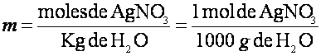
Utilizando este factor de conversión y los datos anteriores tenemos que:
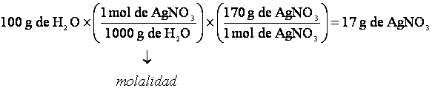
Se necesitan 17 g de AgNO₃ para preparar una solución 1 m, observe que debido a que la densidad del agua es 1.0 g/ml la molaridad y la Molalidad del AgNO₃ es la misma
g) Normalidad (N): Es el número de equivalentes gramo de soluto contenidos en un litro de solución.
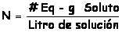
EJEMPLO:
* Cuántos gramos de AgNO₃ , se necesitan para preparar 100 cm³ de solución 1N? Previamente sabemos que:
El peso molecular de AgNO₃ es: | 170 g | = | masa de 1 mol AgNO₃ | y que
100 de H₂0 cm³ | equivalen | a | 100 gr. H₂0
Usando la definición de molalidad , se tiene que en una solución 1N hay 1 mol de AgNO₃ por cada kg (1000 g ) de H₂O (solvente) es decir:
Utilizando este factor de conversión y los datos anteriores tenemos que:
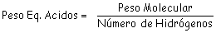
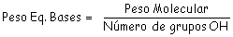
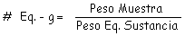
El peso equivalente de un compuesto se calcula dividiendo el peso molecular del compuesto por su carga total positiva o negativa.
h) formalidad (F): Es el cociente entre el número de pesos fórmula gramo (pfg) de soluto que hay por cada litro de solución. Peso fórmula gramo es sinónimo de peso molecular. La molaridad (M) y la formalidad (F) de una solución son numéricamente iguales, pero la unidad formalidad suele preferirse cuando el soluto no tiene un peso molecular definido, ejemplo: en los sólidos iónicos.
SOLUCIONES DE ELECTROLITOS
Electrolitos: Son sustancias que confieren a una solución la capacidad de conducir la corriente eléctrica. Las sustancias buenas conductoras de la electricidad se llaman electrolitos fuertes y las que conducen la electricidad en mínima cantidad son electrolitos débiles.
Electrolisis: Son las transformaciones químicas que producen la corriente eléctrica a su paso por las soluciones de electrolitos. Al pasar la corriente eléctrica, las sales, los ácidos y las bases se ionizan.

EJEMPLOS:
NaCl | → | Na⁺ | + | Cl⁻
CaSO₄ | → | Ca⁺² | + | SO₄⁻²
HCl | → | H⁺ | + | Cl⁻
AgNO₃ | → | Ag⁺ | + | NO₃⁻
NaOH | → | Na⁺ | + | OH⁻
Los iones positivos van al polo negativo o cátodo y los negativos al polo positivo o ánodo.
PRODUCTO IÓNICO DEL H₂O
El H₂O es un electrolito débil. Se disocia así:
H₂O |  | H ⁺ | + | OH⁻
La constante de equilibrio para la disociación del H₂O es :
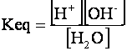
El símbolo [ ] indica la concentración molar
Keq [H₂O] | = | [H ⁺ ] | + | [OH⁻].
La concentración del agua sin disociar es elevada y se puede considerar constante.
- Valor del producto iónico del H₂O( 10⁻¹⁴ moles/litro).En el agua pura el número de iones H⁺ y OH⁻ es igual. Experimentalmente se ha demostrado que un litro de agua contiene una diez millonésima del numero H⁺ e igual de OH⁻; esto se expresa como 10⁻⁷ por tanto, la concentración molar de H⁺ se expresa así
[H ⁺ ]= 10⁻⁷ moles/litro y [OH⁻] = 10-7; entonces; [H₂O] = 10⁻⁷ moles / litro [H₂O] = 10⁻¹⁴ moles/litro.
Si se conoce la concentración de uno de los iones del H₂O se puede calcular la del otro.

EJEMPLO:
- Si se agrega un ácido al agua hasta que la concentración del H⁺ sea de 1 x 10⁴ moles / litro, podemos determinar la concentración de los iones OH⁻; la presencia del ácido no modifica el producto iónico de H₂O:
[H₂O] | = | [H ⁺ ] | [OH⁻] = | 10⁻¹⁴ de donde
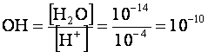
Si se añade una base (NaOH) al H₂O hasta que la concentración de iones OH⁻ sea 0.00001 moles/ litro ( 1 X 10⁻⁵); se puede calcular la concentración de iones H⁺.
[H₂O] | = | [H ⁺ ] | [OH⁻] = | 10⁻¹⁴ de donde;

[H ⁺ ]10⁻⁵ | = | 10⁻¹⁴; entonces;
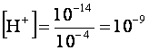

POTENCIAL DE HIDROGENACIÓN O pH
El pH de una solución acuosa es igual al logaritmo negativo de la concentración de iones H⁺ expresado en moles por litro
Escala de pH;
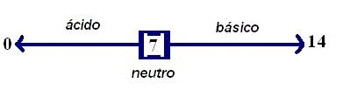
El pOH es igual al logaritmo negativo de la concentración molar de iones OH. Calcular el pH del agua pura
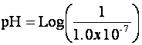 | Log 1.0 x 10⁷ | Log 1.0 | + | log 10⁷ | = | 0 + 7 = 7
el pH del agua es 7

EJEMPLO:
- Cuál es el pH de una solución de 0.0020 M de HCl?
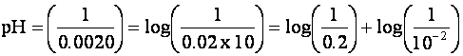
Log 5 + log 10² = 0.7 + 2 = 2.7
Respuesta: el pH de la solución es de 2.7
- INDICADORES Son sustancias que pueden utilizarse en formas de solución o impregnadas en papeles especiales y que cambian de color según el grado del pH
INDICADOR | MEDIO ÁCIDO | MEDIO BÁSICO
Fenoftaleina | incoloro | rojo
Tornasol | rojo | azul
Rojo congo | azul | rojo
Alizarina | amarillo | rojo naranja

LAS REACCIONES QUÍMICAS
Una Reacción química es un proceso en el cual una sustancia (o sustancias) desaparece para formar una o más sustancias nuevas.
Las ecuaciones químicas son el modo de representar a las reacciones químicas.
Por ejemplo el hidrógeno gas (H₂) puede reaccionar con oxígeno gas(O₂) para dar agua (H₂0). La ecuación química para esta reacción se escribe:
El "+" se lee como "reacciona con"
La flecha significa "produce".
Las fórmulas químicas a la izquierda de la flecha representan las sustancias de partida denominadas reactivas.
A la derecha de la flecha están las formulas químicas de las sustancias producidas denominadas productos.
Los números al lado de las formulas son los coeficientes (el coeficiente 1 se omite).

Estequiometria de la reacción química
Las transformaciones que ocurren en una reacción química se rigen por la Ley de la conservación de la masa: Los átomos no se crean ni se destruyen durante una reacción química.
Entonces, el mismo conjunto de átomos está presente antes, durante y después de la reacción. Los cambios que ocurren en una reacción química simplemente consisten en una reordenación de los átomos.
Por lo tanto una ecuación química ha de tener el mismo número de átomos de cada elemento a ambos lados de la flecha. Se dice entonces que la ecuación está balanceada.
2H₂ | + | O₂ |  | 2H₂O
Reactivos |  |  |  | Productos
4H | y | 2O | = | 4H + 2O

Tipos de REACCIONES QUIMICAS
